Анализ автомобильного движения по видеопотоку
Ямаев А.В.¹
¹студент
Московский государственный университет имени М.В.Ломоносова,
физический факультет, Москва, Россия
E–mail: rewin1996@gmail.com

Текущие устройства анализа дорожного движения,в обязанности которых входит подсчет проезжающих машин по полосам, определение их скорости, определение класса машин, оборудованы, как минимум двумя приборами, один из которых видеокамера. Второй прибор варьируется от модели: лазерный площадной дальномер, лазерная подсветка, металодетектор или вторая камера.
Целью работы является создания устройства для работы которого было достаточно использования видеокамеры.
В ходе работы были определены автомобили и другие участники дорожного движения,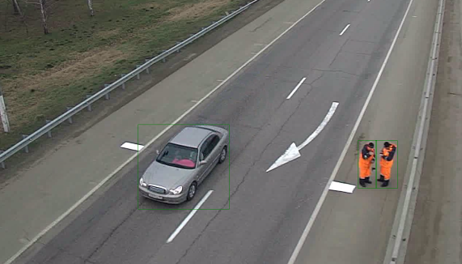
посредством вычисления среднего изображения и морфологического анализа.
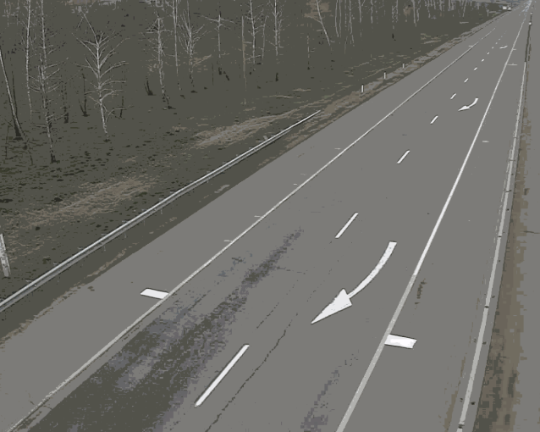
Также был разработан алгоритм слежения за автомобилями и определения их попиксельной скорости методами оптического потока.

Литература
- Вычисление оптического потока методом Лукаса-Канаде. Теория [https://habrahabr.ru/post/169055/]
- Введение в OpenCV применительно к распознаванию линий дорожной разметки[https://habrahabr.ru/company/newprolab/blog/328422]
- Методы морфологического анализа изображений, Пытьев Ю.П., Чуличков А.И.

